МАДОУ Усадовский детский сад комбинированного вида «Дубок».

Конспект (сценарий) организованной деятельности в младшей группе
по духовно-нравственному развитию.

Добрый Пастырь

Автор: Воспитатель Суренкова Елена Владимировна.

Цели: способствовать накоплению детей представлений о нравственных качествах, речевое развитие.
Задачи:
Обучающая: обучение игре на нетрадиционных музыкальных инструментах-заменителях(шумелках).
Расширять и активизировать словарь детей.
Развивающая: развитие слухового и зрительного внимания, воображения.
Воспитательная: сопереживание героям, желание прийти на помощь.
Продемонстрировать умение детей организованно водить хоровод, повторять движения.
Предварительная работа.
Изготовление импровизированной колокольни, участие детей в изготовлении шапочек-овечек, коллективные работы к Рождеству-овечки, рассматривание картинок (пасущееся стадо овечек), в том числе на Библейские темы (потерянная овца, Добрый Пастырь), разучивание хоровода «Я маленькая овечка».
На занятии использован метод изложения истории при помощи звуков (истории-шумелки).
Материалы «инструменты», которые могут издавать какой-либо звук. Это могут быть:
- Зубная щетка
- Шуршащий пакет
- Бутылка с водой
- Камни
- Плоская расческа
- Трубочка, в которую можно дуть
- Колокольчик
- Другие предметы, которые шуршат, шумят, стучат и т.д.
Орг.момент.
Вводная часть.
Воспитатель: Ребята, я хочу Вам рассказать одну интересную историю. 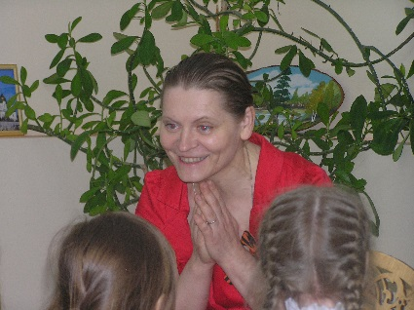Давайте наденем шапочки овечек и внимательно послушаем мой рассказ. 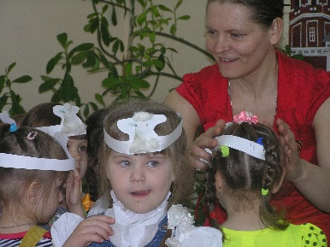
Основная часть.
Воспитатель рассказывает историю и сопровождает свои слова звуками.
Одна маленькая овечка отбилась от стада и пошла в другую сторону.
Сначала по травке (шуршим пакетом).
Потом по камушкам (стучим камнем о камень).
Потом она дошла до ручейка (перелить воду из бутылки в стакан). 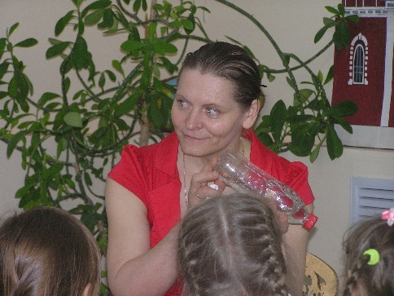
И вот, она поняла, что заблудилась. Ей стало страшно, она стала звать на помощь (поблеять).
Но никто ее не слышал, только ветер дул в ответ (подуть в трубочку). 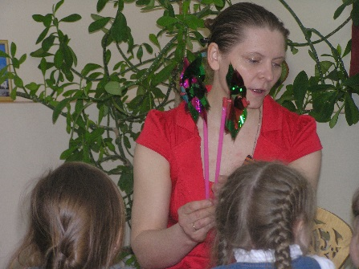
У маленькой овечки был звонкий колокольчик, он звенел вот так (позвенеть в колокольчик).
Пастух посчитал овечек и увидел, что одной не хватает. Потом он услышал, как где-то далеко звенит колокольчик (опять позвенеть колокольчиком, но под столом или накрыв чем-то, чтобы приглушить звук).
Пастух отправился искать свою овечку.
Сначала по травке (шуршим пакетом).
Потом по камушкам (стучим камнем о камень).
Потом он перешел быстрый ручеек (перелить воду из бутылки в стакан).
Пастух нашел овечку, и она радостно заблеяла (поблеять).
Они пошли домой.
Сначала перешли быстрый ручей (перелить воду из бутылки в стакан).
Потом пошли по камушкам (стучим камнем о камень).
Потом по травке (шуршим пакетом).
Вот они и дома. Все овечки обрадовались и заблеяли (все говорят «Бе-е»).
Эту историю можно разучить с детьми и рассказать несколько раз, дети любят повторять то, что им понравилось. Сначала воспитатель рассказывает и озвучивает. Потом, когда дети запомнили рассказ, можно раздать «инструменты», и малыши сами будут издавать звук в нужном месте. Хоровод «Я маленькая овечка».
Заключительная часть.
Проводим параллели и объясняем, что Иисус Христос – Наш добрый Пастырь, а мы как потерянные овечки. Он нас зовет к Себе каждое воскресенье в храм своим колокольчиком. Звоним в большой колокол.
Сюрпризный момент: Дети сами звонят в колокол на импровизированной колокольне.
